אוניברסיטת תל-אביב
הפקולטה למדעים מדויקים
בית הספר לפיזיקה ולאסטרונומיה

בחינה בקורס מבוא לאסטרופיזיקה
סמסטר ב' תשס"ד, מועד א'
4.7.2004

המורה: פרופ' דן מעוז
מתרגל: דובי פוזננסקי
- - - - - - - - - - - - - - - - - - - - -

מספר ת.ז: ______________________________________

הוראות:

- מותר להשתמש במחשבון בלבד.
- דפי עזר מצורפים בסוף השאלון.
- תשובות יש לכתוב אך ורק על דפי השאלון מתחת לכל שאלה. יש לכלול את שלבי הפתרון העיקריים.
- המחברות הן לטיוטה בלבד, ולא תיבדקנה.
- יש לענות על שלוש מתוך ארבע שאלות.
- לכל שאלה משקל זהה.
- משך הבחינה 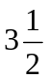 שעות.
- פתרון השאלות אינו כרוך בפתרון אינטגרלים ומשוואות דיפרנציאליות בלתי טריויאליים, או ביטויים אלגבריים סבוכים, בעלי יותר מכמה איברים. אם אתם עוסקים בחשבונות מעין אלה, אינכם בדרך הנכונה.

בהצלחה !
- פיצוץ של ננס לבן (סופרנובה מטיפוס Ia):
- רשמו ביטוי עבור הלחץ הממוצע בתוך ננס לבן בעל מסה M ורדיוס R.
- העריכו (סדר גודל בלבד, ללא חשבון דיפרנציאלי ואינטגרלי) את מהירות הקול האופיינית בתוך הננס הלבן מסעיף א'. תוך כמה זמן מגיע גל קול ממרכז הכוכב לשפתו? העריכו מספרית עבור 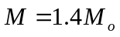, 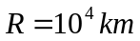.
- בננס לבן סופח אשר ליבת הפחמן בו מגיעה לטמפ' הצתה גרעינית, להבת בערה גרעינית חוצה את הכוכב בזמן שחושב בסעיף ב'. חשבו את תפוקת האנרגיה המשתחררת, בהנחה שכל מסת הננס עוברת סינתזה מפחמן לניקל, עם יעילות הפיכת מסה לאנרגיה של 0.1%. חשבו את אנרגיית הכבידה של הננס. השוו בין שתי האנרגיות שחישבתם על מנת להראות שהננס מתפוצץ ללא השארת שריד.
- קרינת מההתפרקויות 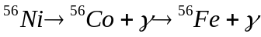 מניעה את רוב ההארה האופטית של הסופרנובה. המשקל האטומי של 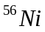 הוא 55.942135, ושל 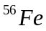 הוא 55.934941. חשבו את האנרגיה המוקרנת בתחום האופטי בפיצוץ.
- מתוך משוואת פרידמן 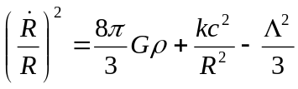:
- מצאו את קצב גידול סקלת המרחק 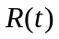, ביקום שטוח (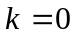), ללא קבוע קוסמולוגי, שצפיפות האנרגיה בו נשלטת ע"י מסה (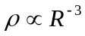).
- הסחה לאדום קוסמולוגית של קרינה מעצם שהיה קיים כשסקלת המרחק היתה היא 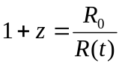. בהנתן המשוואה הגיאודסית 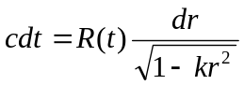 מצאו את המרחק הפיסי כיום 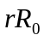 במונחי וגיל היקום כיום .
- מהו גודלו הזויתי של העצם בעל קוטר פיסי , בהתחשב במרחק אל העצם בעת פליטת האור?
- העצם מתפצל לשניים, בניצב לקו הראיה שלנו, כששני החצאים מתרחקים זה מזה במהירות קבועה (לא יחסותית). מהו קצב ההתרחקות הזויתי (למשל במעלות לשנה)? רמז: זכרו שיש התארכות זמן קוסמולוגית.

- זוית ההסטה הכבידתית של קרן העוברת במרחק מחוץ להתפלגות מסה ספרית סימטרית היא 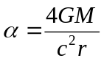.
- חשבו את מידת ההסטה הכבידתית, בשניות קשת, של כוכב רחוק המוטל ליד שפת השמש, בעת ליקוי שמש.
- מקור אור נמצא במרחק 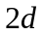 מאחורי מסה נקודתית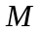, באמצע הדרך. חשבו את הגודל הזויתי (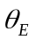 בשרטוט) של "טבעת איינשטיין" שתווצר, בקירוב של זויות קטנות.
- באיזה מרחק של מקור האור מהצופה יהיה רדיוס טבעת איינשטיין שיוצרת מסת שמש גדולה מרדיוס השמש (כלומר היא לא תוסתר ע"י השמש)?
- 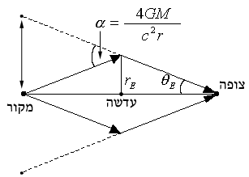צפיפות הכוכבים בדיסקת הגלקסיה היא 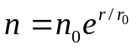, כאשר 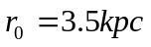. מצאו את הצפיפות הממוצעת ממרכז הגלקסיה ועד לרדיוס ההקפה של השמש, 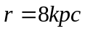, אם סך כל מסת הכוכבים פנימית לרדיוס של השמש הוא 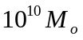, ומסה טיפוסית של כוכב היא 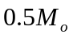. מצאו את הסיכוי לעידוש כוכב ע"י כוכב אחר לכוון מרכז הגלקסיה. רמז: דמיינו קו ראיה אל כוכב במרכז הגלקסיה וחשבו את מספר כוכבי ה"מטרה" הקרובים לקו זה עד כדי רדיוס איינשטיין.

- נדמיין שעל מנת לחקור קווזר, שולחים אליו מפרשית חלל. הקווזר הוא עצם קומפקטי סופח בעל מסה הקורן בבהירות אדינגטון 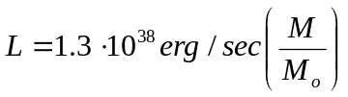. לחללית מסה והיא בנויה ממראה שטוחה גדולה עם שטח , המופנית אל הקווזר. לחץ הקרינה מאזן את כוח המשיכה, כך שהחללית במנוחה.
- כתבו ביטוי לשטח המראה הדרוש והראו שהחללית מתאימה לכל קווזר ולכל מרחק רחיפה.
- חשבו מספרית את שטח המראה הדרוש עבור 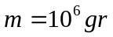.
- אסטרונאוט יוצא מהחללית ל"הליכת חלל", כשהוא אינו קשור. משקלו, על ציודו, הוא 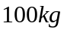, ושטח החתך של גופו 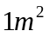. האם הוא יפול לכיוון הקווזר, ירחף או יועף כלפי חוץ?
- לקווזר הסחה לאדום קוסמולוגית של 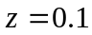. האותות מן החללית (שכאמור במנוחה) מגיעים לכדור הארץ בתדירות הקטנה פי 2 מתדירות השידור. באיזה מרחק מהקווזר היא נמצאת?

